Plankstek med grillade tomater
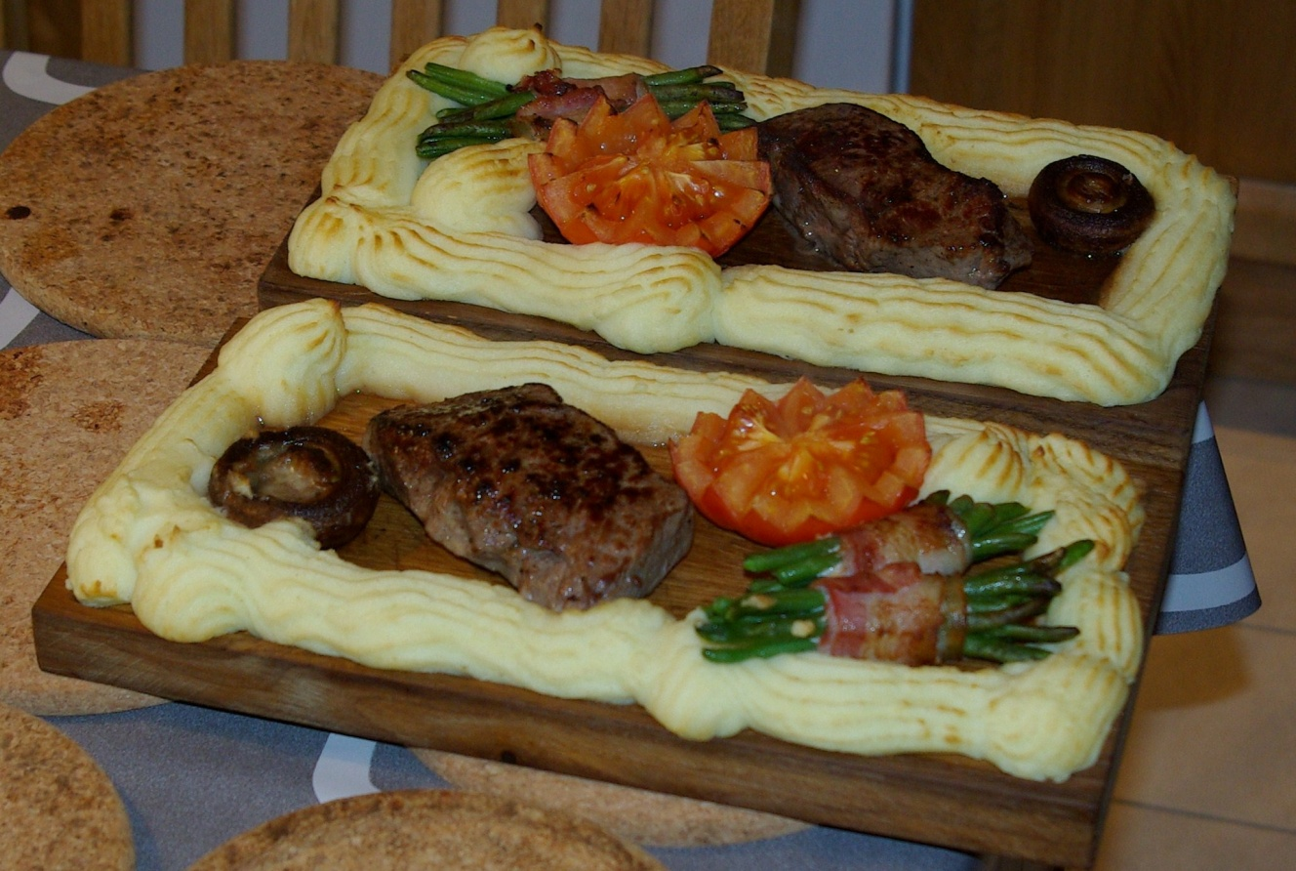

4 st. portioner
Ingredienser : Duchessepotatis:
800gr. utskuren biff 1 kg. potatis (mjölig sort)
salt, peppar, 3 st. äggulor
4 st. tomater 3 msk. smör
Smör hackad persilja 3 msk. matolja
4 st. skivor becon salt, peppar
200 gr. haricots vertes

Bearnaisesås:
500 gr. smör
4 st. schalottenlökar
1 kvist dragon eller dragon i vinäger
8 st. vitpepparkorn
½ dl. rödvinsvinäger
1 dl. vatten
6 st. äggulor
1 msk hackad persilja
1 msk hackad dragon, salt och nymalen peppar. Fotsättning nästa sida.

Gör så här:
1. Duchessepotatis: Skala och koka potatisen. När den är klar
pressar du ner den i en bunke.
2. Häll i äggulorna och smöret samt oljan och rör om. Smaka av
med salt och peppar.
3. Biffen : Torka av biffarna så att de är torra. Salta och peppra
på varje sida. Banka lätt på varje biff så att de blir jämntjocka.
Skär bort eventuella senor.
4. Hetta upp en grillpanna eller stekpanna och stek biffarna i 1-3
minuter på varje sida. Köttet ska helst vara lite rött i mitten.
5. Sätt på grillen på full värme. Sätt in plankan för att ”bränna” av
Den innan du lägger på alla godsaker.
6. Låt plankan svalna. Lägg moset i en spritspåse och spritsa ut runt
på plankan. Lägg på köttet, tomaterna och de beconinlindade
haricots vertn.
7. Sått tillbaka plankan i ugnen och grilla av tills duchessen har fått
En gyllengul färg. Klicka på bearnaisesåsen och servera.
8. Bearnaisesås: Smält/skira smöret till bearnaisesåsen på svag
värme i en kastrull. Dra bort kastrullen från plattan. Håll smöret
varmt.
9. Finhacka schalottenlöken och lägg den i en kastrull tillsammans
med dragon, vitpeppar, vinäger och vatten.
10.Koka ihop tills ungefär hälften återstår. Sila ner lökskyn i en ny
kastrull och ställ den i ett vattenbad med hett vatten.
11. Rör ner 6 st. äggulor och vispa tills såsen tjocknar.
12.Tag bort kastrullen från vattenbadet och häll långsamt ner det
smälta smöret i en fin stråle under ständig vispning.
13.Strö i hackad persilja och dragon. Salta och peppra.

